6 ошибок в организации дистанционного обучения, которые отвлекают от занятий
Существует множество удобных онлайн-сервисов, которые позволяют учиться, не покидая дом. При этом 40% обучающихся считают, что самый большой вызов онлайн-образования – оставаться внимательным на протяжении занятия.. Такие результаты показал опрос среди пользователей онлайн-платформы для совместного обучения «Знания».
Ошибка №1. Плохо организованная рабочая зона. На плохо обустроенном рабочем месте может отвлекать абсолютно все: от лежащих неподалеку смартфонов до неудобного стула. Чтобы создать комфортную атмосферу и помочь ребенку настроиться на учебу, уберите со стола предметы, которые наводят на мысли о посторонних делах.
Во время занятий попросите домашних не шуметь, чтобы посторонние звуки не мешали концентрироваться.
На работоспособность влияет и свет. Яркое холодное освещение стимулирует выработку кортизола — гормона, который отвечает за мобилизацию всех систем в организме и повышение внимательности.
Создать такой свет просто: используйте для светильников на письменном столе лампы с более высокими показателями цветовой температуры.

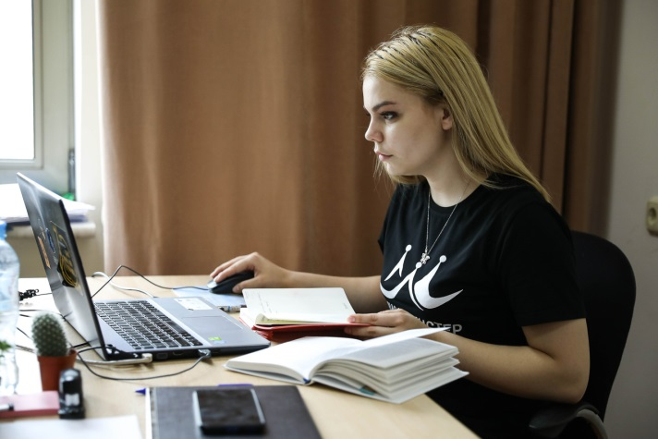

Ошибка №2. Слишком редкие перерывы. Длительная напряженная учеба и отсутствие движения могут быть чрезвычайно утомительными и для детей, и для взрослых. Самый простой способ перезарядиться и вернуть продуктивность на прежний уровень – делать регулярные перерывы. Но какая длина и периодичность оптимальна для того, чтобы не растерять учебный настрой? Советуем делать короткие перерывы от 5 до 15 минут ежечасно. Каждые 2-4 часа (в зависимости от типа заданий) можно устраивать более долгий перерыв — не менее 30 минут. Кроме того, лучше не начинать домашнюю работу сразу после окончания занятия. Сделайте паузу.

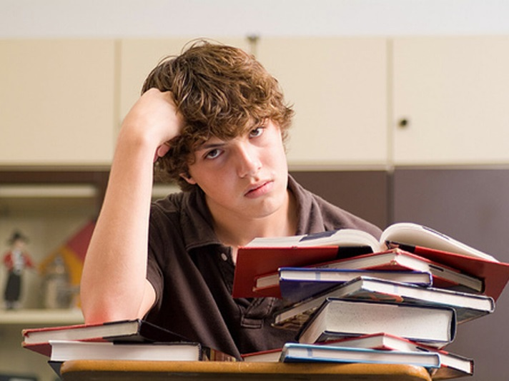

Ошибка №3 Полное отсутствие социализации (общения со сверстниками).
Дети привыкли проводить много времени с одноклассниками и могут чувствовать себя некомфортно в отсутствие общения.
Онлайн-образовательные сервисы не дадут заскучать и впасть в уныние без друзей рядом.
Например, платформа для совместного обучения «Знания» действует как онлайн-эквивалент учебной группы.
Также с помощью сервиса с геймифицированными заданиями Kahoot можно проводить опросы в формате игры, видеоконференции и многое другое. Сейчас предлагается бесплатный доступ ко всем премиальным функциям для поддержки школ, которые переходят на дистанционное обучение.
Ошибка №4 Отказ от расписания.
Поначалу ребенку может быть сложно настроиться на учебу без привычного окружения — классной аудитории, соседа по парте и преподавателя у доски. Чтобы разграничивать начало и конец учебного дня, следуйте установленному расписанию.
Вставайте заранее, завтракайте и переодевайтесь — одним словом, делайте все то же самое, что и перед выходом в образовательное учреждение. К тому же ребенок будет выглядеть прилежно на совместном видеоуроке.
Старайтесь соблюдать режим дня: ночные соревнования в онлайн-играх не будут способствовать повышению продуктивности.

Ошибка №5 Отказ от физических нагрузок
Физическая активность положительно влияет на настроение, помогает справляться со стрессом и оставаться бодрым. По этой причине уроки физкультуры не менее важны во время обучения дома.
ВОЗ рекомендует отводить 150 минут в неделю на умеренные упражнения.
Это возможно в домашних условиях без специального оборудования и тренажеров. Выделите время для зарядки, йоги, танцев или других активностей, которые не требуют покидать дом. Организовать их помогут видео с готовыми комплексами упражнений или хореографией.
Ошибка №6 Отсутствие контроля за питанием ребенка
Чтобы избежать внеплановых перерывов, подготовьте вкусные и здоровые перекусы. Тогда ребенку не придется надолго отвлекаться, если он проголодается до обеда.
При планировании питания не забывайте о важности потребления воды, фруктов и овощей в необходимых количествах.
Кроме того, рекомендуем устраивать полноценные приемы пищи в то время и с той длительностью, как это обычно происходит в школе. Так вы сможете не нарушать ритмы, установившиеся во время очной учебы.

